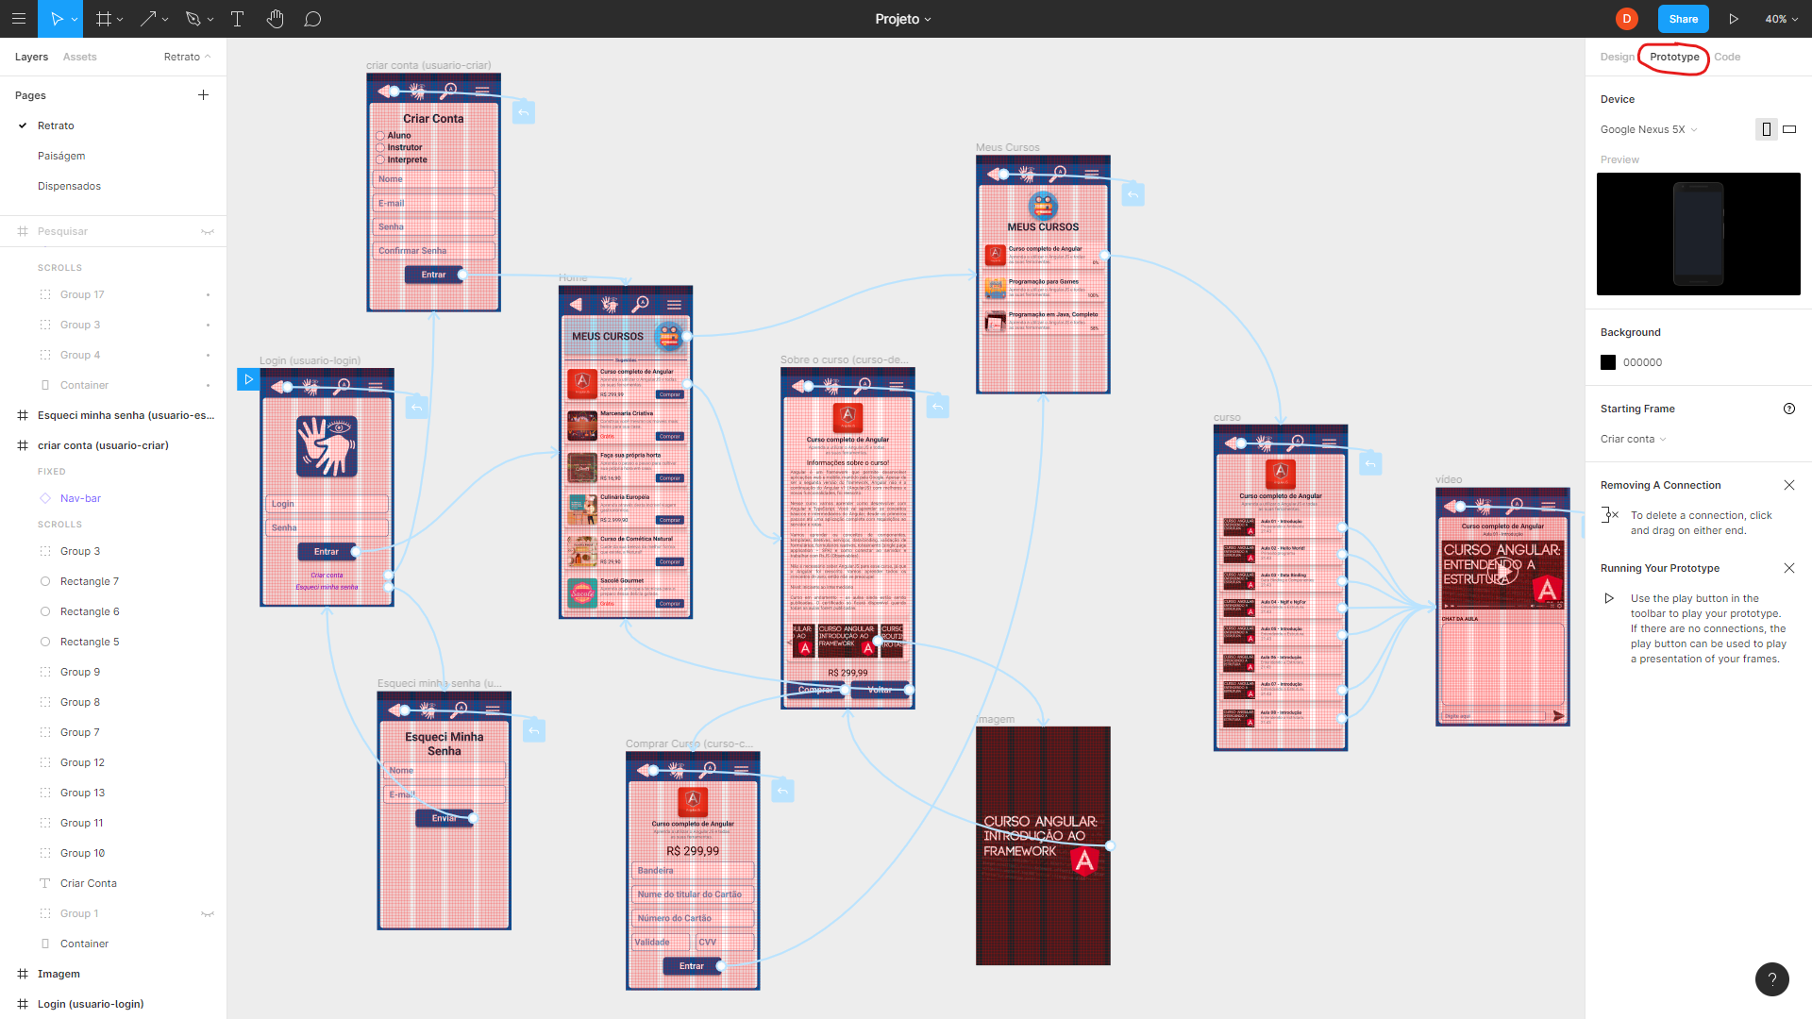

É possível perceber melhor a navegação entre as telas diretamente em: <https://www.figma.com/file/2bctfhSjKKsvVdzdvkILoD/Projeto?node-id=0%3A1>, acessando a aba Prototipe, sinalizada de vermelho no canto superior direito da imagem.